Муниципальное казённое учреждение дополнительного образования
«Дом школьников с. Ленинское»

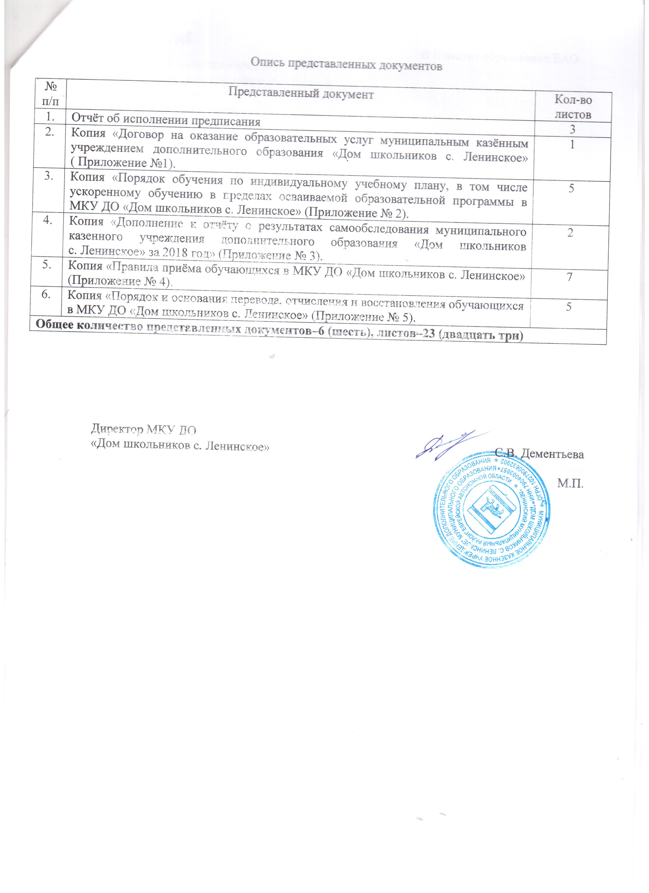

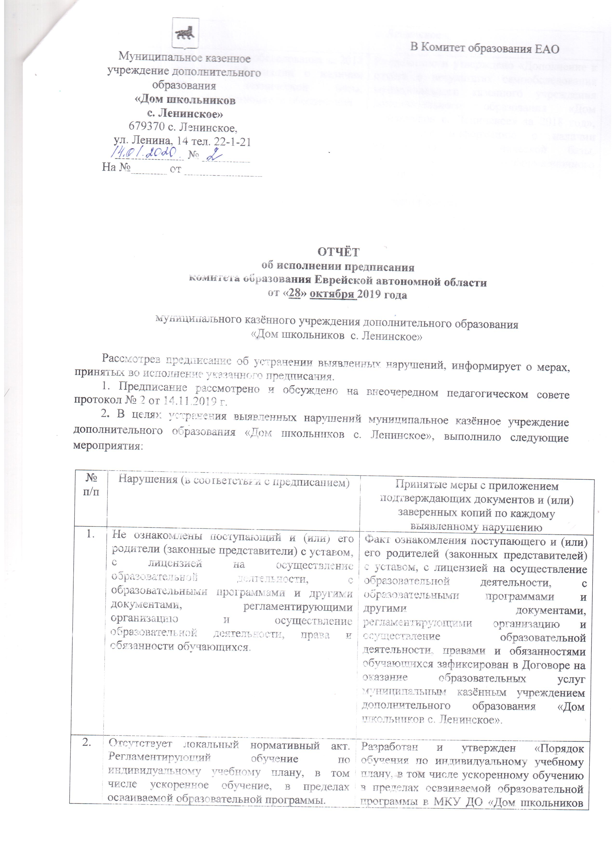

 |  | с. Ленинское».
3. | Отчет о результатах самообследования за 2018 год не содержит информации о наличии материально - технической базы, библиотечно-информационного обеспечения. | Разработано и утверждено «Дополнение к отчёту о результатах самообследования муниципального казенного учреждения дополнительного образования «Дом школьников с. Ленинское» за 2018 год», содержащее информацию о наличии материально - технической базы, библиотечно - информационного обеспечения.
4. | Не проводится итоговая аттестация по программам со сроком обучения больше 2 лет («Волшебная кисточка», «Задоринка», «Сундучок», «Грация»). | Принято к сведению.
5. | Положение о правилах приема обучающихся в МКУ ДО «Дом школьников с. Ленинское», утвержденное приказом директора учреждения от 01.09.2018 № 60, требует приведения в соответствии с Федеральным законом от 29.12.2012 № 273-ФЗ «Об образовании в Российской Федерации», Порядком организации и осуществления образовательной деятельности по дополнительным общеобразовательным программам, утвержденным Министерством просвещения Российской Федерации от 09.11.2018 № 196, в части:  наименование локального нормативного акта;  нормативно – правовой основы локального нормативного акта (указать ссылку на нормативно – правовой акт, регламентирующий Порядок организации и осуществления образовательной деятельности по дополнительным общеобразовательным программам, утвержденный Министерством просвещения Российской Федерации от 09.11.2018 № 196);  определения нормы детей с ограниченными возможностями здоровья;  определения нормы ознакомления поступающего и (или) его родителей (законных представителей) с уставом, с лицензией на осуществление образовательной деятельности, с образовательными программами и другими документами, регламентирующими организацию и осуществление образовательной деятельности, права и обязанности обучающихся. | Разработаны и утверждены «Правила приёма обучающихся в МКУ ДО «Дом школьников с. Ленинское».

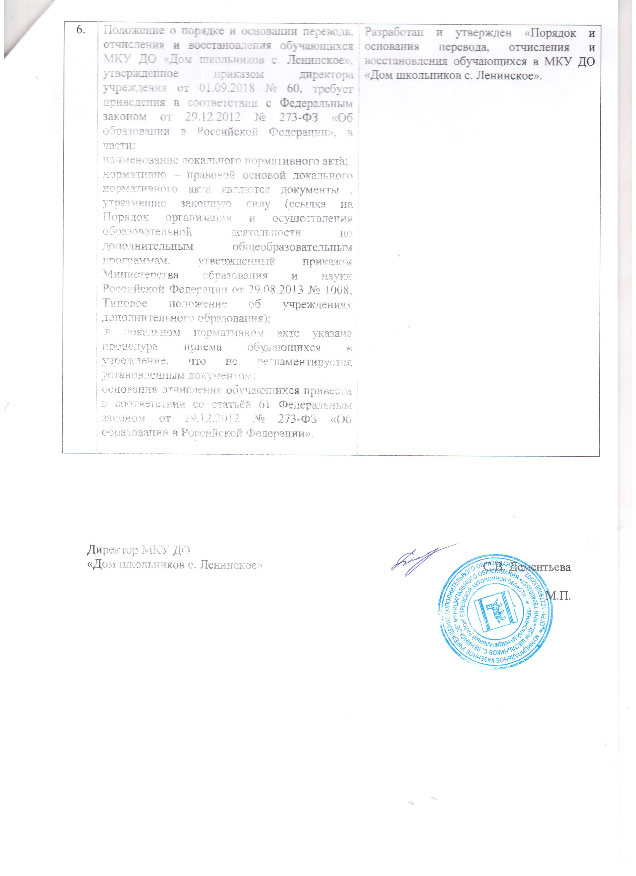

ДОКУМЕНТ ПОДПИСАН ЭЛЕКТРОННОЙ ПОДПИСЬЮ
СВЕДЕНИЯ О СЕРТИФИКАТЕ ЭП
Сертификат | 603332450510203670830559428146817986133868575867
Владелец | Дементьева Светлана Васильевна
Действителен | С 30.03.2021 по 30.03.2022

